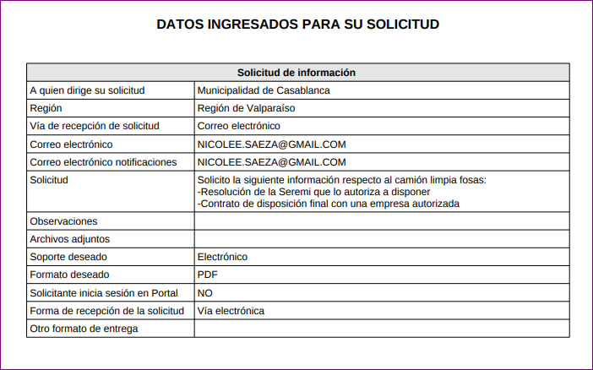

Respuesta SAI 1411

* No se cuenta con resolución de seremi de salud.
* Existe una autorización para disponer de los lodos del camión limpiafosas, con empresa sanitaria ESVAL (redes públicas de alcantarillado), quienes cuentan con las medidas exigidas para tal efecto.